试卷八

- 填空题（每空1分，共20分）
1、数字电路中，常用的计数
进制 ， ， ， 。
2、逻辑代数函数常用的4种表示
方法 ， ， ，
。
3、逻辑函数的最简与或式的标准是 ， 。
4、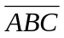= 。
5、具有推拉输出结构TTL门电路的输出端不允许直接 。
6、对于与非门闲置输入端可直接与 连接。
7、触发器具有 功能，常用来保存 信息。
8、触发器的逻辑功能可以用 、 、 、 、来描述。
9、施密特触发器主要是将变化缓慢的信号变换成 脉冲。

- 选择题（每题1分，共10分）
1、相同为“1”不同为“0”它的逻辑关系是 （ ）
A、或逻辑 B、与逻辑 C、同或逻辑
2、Y （A，B，C，）=∑m（0，1，4，5）逻辑函数的化简式 （ ）
A、Y=AB+BC+ABC B、Y=A+B C、Y=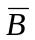
3、
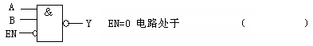

A、Y= B、Y处于悬浮状态 C、 Y=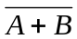

4、下列图中的逻辑关系正确的是 （ ）
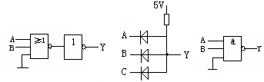

A.Y= B.Y= ABC C.Y=
5、用n位二进制代码对2^{n} 个信号进行编码的电路是 （ ）
A、二—十进制编码器 B、二进制译码器 C、二进制编码器
6、同步时序逻辑电路中，所有触发器的时钟脉冲是（ ）
A、在同一个时钟脉冲的控制下
B、后一个触发器时钟脉冲是前一个触发器输出提供的。
C、时钟脉冲只加到部分触发器上。
7、利用异步置数法获得N进制计数器时（ ）
- 应在输入第N个计数脉冲后，使计数器返回到初始的预置数状态
B、应在输入第N+1个计数脉冲后，使计数器返回到初始的预置数状态
C、应在输入第N-1个计数脉冲后，使计数器返回到初始的预置数状态

8、有6个触发器的二进制计数器，它们最多有（ ）种计数状态。
A、8 B、16 C、64
9、施密特触发器主要是将变化缓慢的信号变换成（ ）
A、尖脉冲 B、正弦波 C、矩形波
10、4位权电阻网络D/A转换器，V_{REF}=-8V，R_{F}=R，当输入1001时，输出电
压值是（ ）
A、1/9 B、9 C、9/2

- 判断题（每题1分，共10分）
1、A+1=A （ ）
2、当输入19个信号时，需要4位的二进制代码输出。 （ ）
3、单稳态触发器输出脉冲宽度取决于R、C的值。 （ ）
4、调节施密特触发器回差电压的大小，可以改变电路的抗干扰能力。 （ ）
5、在同步时序逻辑电路中如果由于某种原因而进入无效状态时，只要继续输入CP脉冲，电路便会自动回到有效状态，该电路不能够自启动。 （ ）
6、4位权电阻网络D/A转换器，V_{REF}=-8V，R_{F}=R，当输入0011时，输出电压值是3V。 （ ）
7、D/A转换器分辨率=1/（2^{n}-1）。 （ ）
8、设计100进制的计数器，至少需要5个主从JK触发器。 （ ）
9、主从RS触发器在CP=1期间，R、S之间存在约束。 （ ）
10、主从JK触发器的触发器存在空翻现象。 （ ）

- 化简逻辑函数（每题5分，共10分）
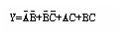
1、

2、Y（A，B，C，）=∑m（0，1，2，3，5，6，7，9，10，11，14）

- 画波形图 （每题5分，共10分）
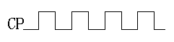
1、
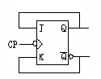

2、
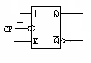

- 设计题（每题10分，共20分）
1、试用8选一数据选择器实现组合逻辑函数Y（A，B，C，D）=Σm（4，5，10，12，13）。

2、试用CT74LS161的异步清零和同步置数功能构成24进制的计数器。

- 数制转换（10分）
（256）₁₀= （ ）₂=（ ）₈=（ ）₁₆
（111010.11）₂=（ ）₁₀=（ ）₈

- 分析题（10分）

由555定时器组成的多谐振荡器。已知V_{DD}=15V、C=0.1μF、R₁=15KΩ、R₂=20KΩ。试求：
- 多谐振荡器的振荡频率。
- 画出的u_{c}和u_{o}波形。

